МИНИСТЕРСТВО НАУКИ И ВЫСШЕГО ОБРАЗОВАНИЯ РОССИЙСКОЙ ФЕДЕРАЦИИ

Федеральное государственное автономное образовательное учреждение высшего образования   
**«Национальный исследовательский   
Нижегородский государственный университет им. Н.И. Лобачевского»**

**(ННГУ)**

Высшая школа общей и прикладной физики

**Отчет по лабораторной работе**

**«Некоторые законы случайных событий»**

**Выполнил:**

студент 1 курса ВШ ОПФ

Тарханов Андрей Алексеевич

т:

Нижний Новгород  
2022

**Цель работы**

ознакомится с законами распределения случайной величины на примере распределения зёрен по доске Гальтона и резисторов, чьё сопротивление не выходит за пределы обозначенной погрешности.

**Приборы и материалы**

доска Гальтона (рис 1.1), пшено, воронка, линейка, 100 резисторов с сопротивлением 470 В 10%, мостик Уитстона.

**Описание экспериментальной установки**

Доска Гальтона представляет собой узкий ящик с прозрачной передней стенкой. В заднюю стенку в шахматном порядке вбиты штырьки, образующие треугольник. Сверху в ящик через воронку засыпаются зерна.

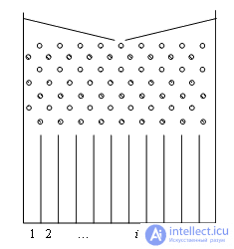

Рисунок .1

**Теоретическое обоснование:**

Ключевое понятие вероятности случайного события опирается на свойство статистической устойчивости. Поясним на примере.

Бросим зерна на доску Гальтона N раз. Обозначим через Nk число испытаний, при которых частица попадает в ячейку с номером k. Отношение P*(k,N)=Nk/N называется относительной частотой события, заключающегося в попадании частицы в ячейку k из серии из N испытаний.

Если произвести несколько серий испытаний с N опытами в каждой серии, то окажется, что относительная частота – случайная величина, но чем больше N, тем меньше она зависит от N. Это свойство называется статистической устойчивостью относительной частоты появления случайного события. Устойчивость относительных частот при большом числе испытаний– частный случай проявления основного статистического закона, который называют законом больших чисел.

На математическом языке этот факт записывают в виде

где детерминированная величина - вероятность случайного события (вероятность того, что случайная величина n равна k).

**Дискретные и непрерывные случайные величины.**

Случайная величина может принимать ограниченное или счетное число значений называют дискретной. Величины, принимающие непрерывный ряд значений называют непрерывными случайными величинами.

## Интегральная и дифференциальная функции распределения непрерывной случайной величины.

Удобнее использовать функции распределения, нежели запись распределения случайных величин в виде таблиц. Интегральная функция распределения равна вероятности того, что случайная величина X примет значение, меньшее заданного x.

 (2)

Свойства:

1. - неубывающая функция ,
2. , .

представляет собой кусочно-постоянную функцию (если - дискретная величина).

(4), где

(5)

При этом величина скачка равна .

Типичные графики интегральной функции распределения дискретной и непрерывной случайных величин представлены на рис. 1.

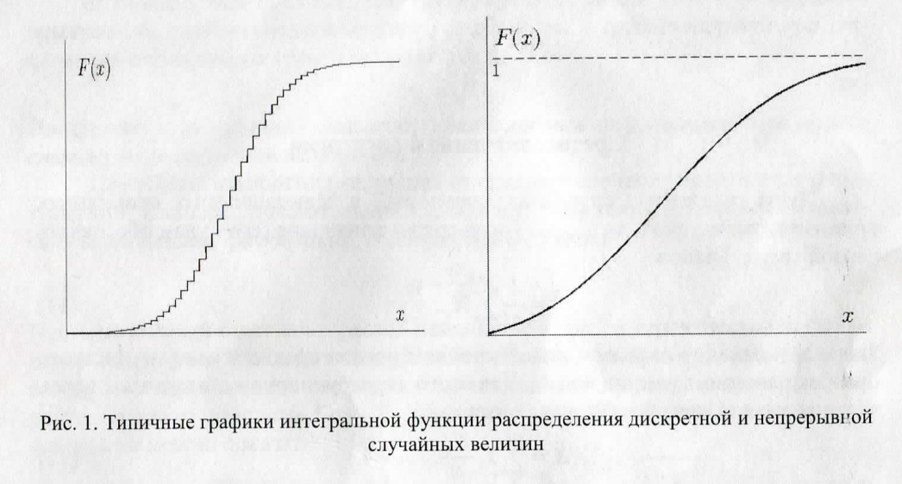

Наряду с интегральной функцией распределения используют дифференциальную функцию распределения, или плотностью вероятностей

 (6)

Если мал, то из (2) и (6) следует, что  приближенно равна вероятности попадания случайной величины X в интервал значений . Значит, вероятность попадания величины X в [a;b) равна

(7)

Очевидно, интегральная вероятность F(x) может быть выражена интегралом от плотности вероятности

. (8)

Исходя из этого, верны утверждения:

1. (9)
2. (10)

**Средне значение и дисперсия.**

Пусть дискретная случайная величина Х в N независимых испытаниях принимает значения х1, х2, … хN. Тогда среднее значение равно

(11)

Здесь - исход i-го испытания. Вычислим предел среднего арифметического при безграничном увеличении N. Для этого перегруппируем слагаемые считая.

что значения х, выпадают N раз.

(12)

При большом N каждая дробь под знаком суммы даст вероятность , в итоге

 (13а)

Равенство (13а) является определением среднего значения дискретной случайной величины. Его еще называют математическим ожиданием

Математическое ожидание (среднее значение) непрерывной случайной величины вычисляется с помощью плотности вероятностей

 (13b)

Еще более информативной, чем математическое ожидание, является дисперсия случайной величины , по определению равная

(14)

Дисперсия дискретной случайной величины вычисляется по формуле

(14a)

а непрерывной - по формуле

(14b)

По смыслу математическое ожидание есть постоянная составляющая случайной величины Х, а дисперсия служит количественной мерой случайности разброса Х вокруг среднего.

В инженерных приложениях, где приходится иметь дело с размерными величинами, удобнее использовать не дисперсию, а среднеквадратичное отклонение случайной величины от среднего:

(15)

По-другому эту величину называют стандартным отклонением или стандартом случайной величины Х.

Случайные отклонения величины от среднего значения называются флуктуациями. Наиболее показательной характеристикой таких отклонений является относительная флуктуация:

(15.1)

Пусть некоторые опыт повторяется независимо N раз, вероятность наступления события А не зависит от номера опыта и равна p. Если Х – число наступления события А в серии из N опытов, то можно показать:

; ; (16)

**Закон распределения для доски Гальтона.**

В опытах с доской Гальтона при большом числе частиц вероятность P(k) пропорциональна высоте столбика в ячейке k. В этом случае график P(k) имеет вид, изображенный на рис. 2. Колоколообразная кривая, которую можно провести через точки на графике, будет иметь ту же форму, что и холмик, образованный зернами в ячейках. Эту кривую называют кривой вероятностей.

Обозначим номер средней ячейки, над которой находится воронка. Средняя ячейка доски Гальтона оказывается наиболее вероятной: вероятность P() попадания в нее максимальна. Оказывается, при достаточно большом числе ячеек вероятность P(k) приближенно выражается формулой

 (17)

Чтобы выяснить влияние на вид распределения, положим в формуле (17) значения k равными = + и = - Формула (17) дает тогда

 (17.1)

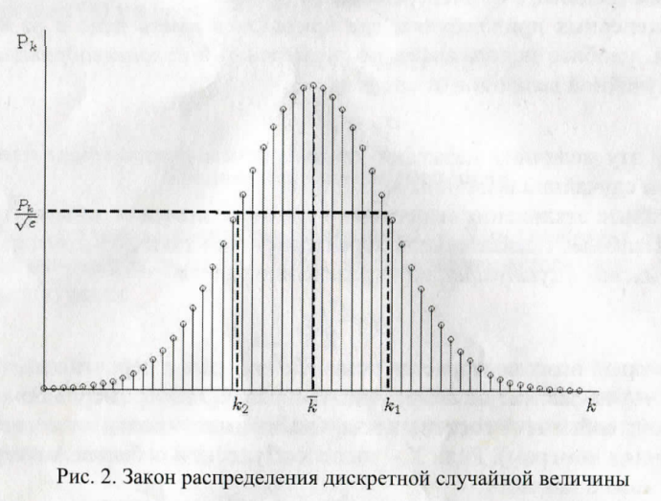

Это значит, что 2σ=k1 – k2 равняется ширине кривой вероятностей, измеренной на уровне ., т.е стандарт характеризует величину случайных отклонений от среднего значения.

Установим значение P( ). При этом объединение всех событий, состоящих в попадании зерна в ячейку, есть достоверное событие Вероятность достоверного события равна единице, а значит, суммарная вероятность всех возможных значений подчиняется условию нормировки

(18)

Для формулы (17) условие (18) выполисно, если

 (18.1)

Таким образом, стандарт характеризует не только ширину, но и высоту холмика, описываемого формулой (17).

Если в качестве случайной величины рассматривать не номер ячейки, а

координату х, то дифференциальная функция распределения будет

(20)

где - координата средней ячейки, , l - ширина ячейки. Функция (20) описывает нормальный закон распределения, или закон Гаусса.

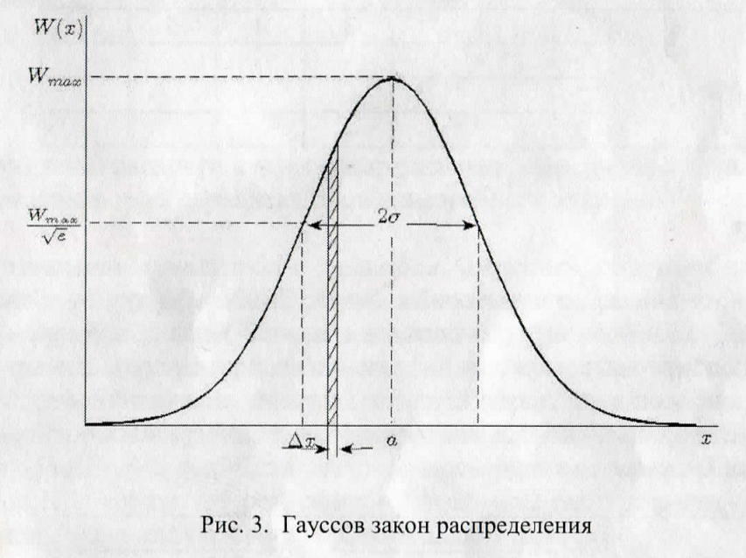

Рассмотрим график функции (20), приведенный на рис 3. В соответствии с формулой (7) заштрихованная на рис 3 плошадка с основанием х изображает вероятность Р попадания случайной координаты зерна в интервал х. Полная площадь под графиком W(x) численно равна вероятности появления какого-нибудь значения х, и как вероятность достоверного события, она равна единице.

**Результаты измерений и значения рассчитанных величин**

**Задание 1**

Траектории зерен, движущихся по доске Гальтона

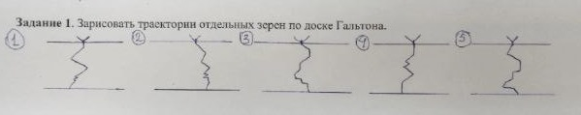

**Задание 2**

Серии испытаний с N=10 зерен

В первом опыте зерна упали в ячейки:16, 26 (2 раза), 27, 28, 30, 31, 35, 37, 39.

Во втором опыте зерна упали в ячейки:17,20,25, 26, 27, 28, 29 (2 раза), 34, 45.

В первом опыте зерна упали в ячейки:22, 23, 26, 29, 30 (2 раза), 31, 32, 36 (2 раза).

Получаем, что распределение частиц не будет поддаваться какому-либо чёткому распределению, в том числе распределению Гаусса. Это объясняется тем, что закон Гаусса выполняется только для больших чисел.

**Задание 3**

Серии испытаний с N=N0/2 зерен (высота ячеек мм)

|  |  |  |  |  |  |  |  |  |  |  |  |  |  |  |  |  |  |  |  |
| --- | --- | --- | --- | --- | --- | --- | --- | --- | --- | --- | --- | --- | --- | --- | --- | --- | --- | --- | --- |
|  | **1** | **2** | **3** | **4** | **5** | **6** | **7** | **8** | **9** | **10** | **11** | **12** | **13** | **14** | **15** | **16** | **17** | **18** | **19** |
| **1** | 0 | 0 | 0 | 0 | 0 | 3 | 4 | 5 | 6 | 8 | 9 | 9 | 11 | 14 | 17 | 19 | 22 | 29 | 32 |
| **2** | 0 | 0 | 0 | 0 | 0 | 3 | 3 | 4 | 5 | 6 | 7 | 10 | 12 | 14 | 17 | 18 | 22 | 26 | 31 |
| **3** | 0 | 0 | 0 | 0 | 0 | 3 | 4 | 4 | 5 | 6 | 8 | 9 | 9 | 11 | 16 | 18 | 22 | 29 | 30 |

|  |  |  |  |  |  |  |  |  |  |  |  |  |  |  |  |  |  |  |  |
| --- | --- | --- | --- | --- | --- | --- | --- | --- | --- | --- | --- | --- | --- | --- | --- | --- | --- | --- | --- |
|  | **20** | **21** | **22** | **23** | **24** | **25** | **26** | **27** | **28** | **29** | **30** | **31** | **32** | **33** | **34** | **35** | **36** | **37** | **38** |
| **1** | 36 | 36 | 39 | 43 | 45 | 47 | 50 | 49 | 47 | 46 | 45 | 43 | 39 | 32 | 30 | 28 | 24 | 21 | 19 |
| **2** | 33 | 36 | 39 | 44 | 46 | 49 | 49 | 49 | 47 | 46 | 46 | 44 | 39 | 38 | 34 | 30 | 26 | 22 | 19 |
| **3** | 34 | 37 | 41 | 44 | 45 | 49 | 50 | 49 | 48 | 47 | 46 | 44 | 39 | 36 | 33 | 30 | 25 | 22 | 20 |

|  |  |  |  |  |  |  |  |  |  |  |  |  |  |  |  |
| --- | --- | --- | --- | --- | --- | --- | --- | --- | --- | --- | --- | --- | --- | --- | --- |
|  | **39** | **40** | **41** | **42** | **43** | **44** | **45** | **46** | **47** | **48** | **49** | **50** | **51** | **52** | **53** |
| **1** | 17 | 14 | 11 | 10 | 9 | 7 | 5 | 4 | 4 | 3 | 3 | 0 | 0 | 0 | 0 |
| **2** | 16 | 14 | 12 | 10 | 9 | 8 | 5 | 4 | 4 | 3 | 3 | 0 | 0 | 0 | 0 |
| **3** | 17 | 14 | 10 | 9 | 7 | 6 | 5 | 5 | 3 | 3 | 3 | 0 | 0 | 0 | 0 |

Максимальное значение экспериментальная функция будет принимать при k=26. А вероятность попадания в этот столбик будет равна 5%.

Из формулы 18.1 получаем, что σk=8. Теперь построим график с усреднёнными значениями этих трёх опытов и теоретический (воспользовавшись формулой 17).

σk вычислить с помощьюформул 13а,14а,15 (а не 18.1)!

Применив формулу 16, найдем относительную флуктуацию в средней и одной из крайних ячеек.

, . Значит .

Серии испытаний с N=N0 зерен (высота ячеек мм)

|  |  |  |  |  |  |  |  |  |  |  |  |  |  |  |  |  |  |  |  |
| --- | --- | --- | --- | --- | --- | --- | --- | --- | --- | --- | --- | --- | --- | --- | --- | --- | --- | --- | --- |
|  | **1** | **2** | **3** | **4** | **5** | **6** | **7** | **8** | **9** | **10** | **11** | **12** | **13** | **14** | **15** | **16** | **17** | **18** | **19** |
| **1** | 0 | 0 | 0 | 0 | 3 | 4 | 6 | 7 | 9 | 9 | 11 | 16 | 18 | 22 | 25 | 31 | 39 | 45 | 52 |
| **2** | 0 | 0 | 0 | 0 | 3 | 3 | 4 | 6 | 8 | 10 | 12 | 15 | 17 | 20 | 28 | 32 | 36 | 43 | 54 |
| **3** | 0 | 0 | 0 | 0 | 3 | 3 | 4 | 6 | 7 | 9 | 12 | 14 | 18 | 22 | 25 | 28 | 31 | 45 | 54 |

|  |  |  |  |  |  |  |  |  |  |  |  |  |  |  |  |  |  |  |  |
| --- | --- | --- | --- | --- | --- | --- | --- | --- | --- | --- | --- | --- | --- | --- | --- | --- | --- | --- | --- |
|  | **20** | **21** | **22** | **23** | **24** | **25** | **26** | **27** | **28** | **29** | **30** | **31** | **32** | **33** | **34** | **35** | **36** | **37** | **38** |
| **1** | 59 | 64 | 69 | 75 | 78 | 82 | 86 | 89 | 85 | 83 | 82 | 75 | 70 | 66 | 60 | 55 | 49 | 38 | 34 |
| **2** | 56 | 65 | 72 | 72 | 78 | 83 | 87 | 86 | 86 | 85 | 82 | 76 | 71 | 67 | 59 | 49 | 46 | 39 | 35 |
| **3** | 57 | 61 | 70 | 74 | 80 | 84 | 88 | 86 | 85 | 83 | 80 | 75 | 70 | 63 | 59 | 53 | 44 | 36 | 32 |

|  |  |  |  |  |  |  |  |  |  |  |  |  |  |  |  |
| --- | --- | --- | --- | --- | --- | --- | --- | --- | --- | --- | --- | --- | --- | --- | --- |
|  | **39** | **40** | **41** | **42** | **43** | **44** | **45** | **46** | **47** | **48** | **49** | **50** | **51** | **52** | **53** |
| **1** | 39 | 23 | 18 | 15 | 13 | 11 | 5 | 5 | 4 | 4 | 3 | 3 | 3 | 0 | 0 |
| **2** | 26 | 23 | 19 | 15 | 13 | 10 | 8 | 6 | 5 | 4 | 3 | 3 | 0 | 0 | 0 |
| **3** | 28 | 21 | 18 | 16 | 14 | 10 | 6 | 5 | 5 | 4 | 3 | 3 | 0 | 0 | 0 |

Максимальное значение экспериментальная функция будет принимать при k=27. А вероятность попадания в этот столбик будет равна 5%.

Из формулы 18.1 получаем, что σk=8. Теперь построим график с усреднёнными значениями этих трёх опытов и теоретический (воспользовавшись формулой 17).

σk вычислить с помощьюформул 13а,14а,15 (а не 18.1)!

Применив формулу 16, найдем относительную флуктуацию в средней и одной из крайних ячеек.

, . Значит .

Отношение флуктуации в средней ячейке при разном количестве зерен: .

При фиксированном значении N флюктуации относительной частоты меньше в средней ячейке, чем в крайних, в которые попали частицы.

Чем больше количество частиц тем меньше флюктуации относительных частот в одной из средних ячеек при разных значениях N.

Из проведённых серий опытов можно сделать вывод, что нормальный закон распределения более выражен для большого количества частиц. А так же увеличение количества частиц ведет к увеличению точности построения экспериментального закона распределения Гаусса.

**Задание 4**

Выполним измерения сопротивления 100 образцов резисторов с одинаковой маркировкой при помощи мостика Уитстона. Разброс значений сопротивления связан со случайным отклонением от нормального технологического процесса.

|  |  |  |  |  |  |  |  |  |  |  |  |  |  |  |
| --- | --- | --- | --- | --- | --- | --- | --- | --- | --- | --- | --- | --- | --- | --- |
| **1** | **2** | **3** | **4** | **5** | **6** | **7** | **8** | **9** | **10** | **11** | **12** | **13** | **14** | **15** |
| 460 | 483 | 496 | 460 | 463 | 474 | 461 | 479 | 454 | 467 | 473 | 482 | 475 | 456 | 474 |

|  |  |  |  |  |  |  |  |  |  |  |  |  |  |  |
| --- | --- | --- | --- | --- | --- | --- | --- | --- | --- | --- | --- | --- | --- | --- |
| **16** | **17** | **18** | **19** | **20** | **21** | **22** | **23** | **24** | **25** | **26** | **27** | **28** | **29** | **30** |
| 482 | 472 | 476 | 472 | 475 | 462 | 458 | 472 | 471 | 465 | 470 | 477 | 464 | 471 | 465 |

|  |  |  |  |  |  |  |  |  |  |  |  |  |  |  |
| --- | --- | --- | --- | --- | --- | --- | --- | --- | --- | --- | --- | --- | --- | --- |
| **31** | **32** | **33** | **34** | **35** | **36** | **37** | **38** | **39** | **40** | **41** | **42** | **43** | **44** | **45** |
| 476 | 481 | 474 | 477 | 485 | 481 | 469 | 477 | 472 | 461 | 479 | 488 | 467 | 471 | 470 |

|  |  |  |  |  |  |  |  |  |  |  |  |  |  |  |
| --- | --- | --- | --- | --- | --- | --- | --- | --- | --- | --- | --- | --- | --- | --- |
| **46** | **47** | **48** | **49** | **50** | **51** | **52** | **53** | **54** | **55** | **56** | **57** | **58** | **59** | **60** |
| 462 | 465 | 461 | 459 | 464 | 476 | 468 | 471 | 462 | 483 | 475 | 473 | 463 | 479 | 461 |

|  |  |  |  |  |  |  |  |  |  |  |  |  |  |  |
| --- | --- | --- | --- | --- | --- | --- | --- | --- | --- | --- | --- | --- | --- | --- |
| **61** | **62** | **63** | **64** | **65** | **66** | **67** | **68** | **69** | **70** | **71** | **72** | **73** | **74** | **75** |
| 474 | 472 | 464 | 487 | 475 | 461 | 469 | 472 | 466 | 481 | 483 | 478 | 472 | 464 | 483 |

|  |  |  |  |  |  |  |  |  |  |  |  |  |  |  |
| --- | --- | --- | --- | --- | --- | --- | --- | --- | --- | --- | --- | --- | --- | --- |
| **76** | **77** | **78** | **79** | **80** | **81** | **82** | **83** | **84** | **85** | **86** | **87** | **88** | **89** | **90** |
| 470 | 475 | 476 | 470 | 475 | 464 | 466 | 460 | 473 | 465 | 475 | 473 | 490 | 468 | 471 |

|  |  |  |  |  |  |  |  |  |  |
| --- | --- | --- | --- | --- | --- | --- | --- | --- | --- |
| **91** | **92** | **93** | **94** | **95** | **96** | **97** | **98** | **99** | **100** |
| 465 | 480 | 481 | 476 | 459 | 469 | 458 | 468 | 475 | 475 |

Составим таблицу значений кол-ва резисторов равных R, кол-ва резисторов меньших R, значения функции , в зависимости от значения сопротивления

|  |  |  |  |  |  |  |  |  |  |  |  |  |
| --- | --- | --- | --- | --- | --- | --- | --- | --- | --- | --- | --- | --- |
| **R** | **454** | **456** | **458** | **459** | **460** | **461** | **462** | **463** | **464** | **465** | **466** | **467** |
| **N** | 1 | 1 | 2 | 2 | 3 | 5 | 3 | 2 | 5 | 5 | 2 | 2 |
| **N'** | 1 | 2 | 4 | 6 | 9 | 14 | 17 | 19 | 24 | 29 | 31 | 33 |
| **F(r)** | 0,01 | 0,02 | 0,04 | 0,06 | 0,09 | 0,14 | 0,17 | 0,19 | 0,24 | 0,29 | 0,31 | 0,33 |

|  |  |  |  |  |  |  |  |  |  |  |  |  |  |
| --- | --- | --- | --- | --- | --- | --- | --- | --- | --- | --- | --- | --- | --- |
|  | **468** | **469** | **470** | **471** | **472** | **473** | **474** | **475** | **476** | **477** | **478** | **479** | **480** |
| **N** | 3 | 3 | 4 | 5 | 7 | 4 | 4 | 9 | 5 | 3 | 1 | 3 | 1 |
| **N'** | 36 | 39 | 43 | 48 | 55 | 59 | 63 | 72 | 77 | 80 | 81 | 84 | 85 |
| **F(r)** | 0,36 | 0,39 | 0,43 | 0,48 | 0,55 | 0,59 | 0,63 | 0,72 | 0,77 | 0,8 | 0,81 | 0,84 | 0,85 |

|  |  |  |  |  |  |  |  |  |
| --- | --- | --- | --- | --- | --- | --- | --- | --- |
|  | **481** | **482** | **483** | **485** | **487** | **488** | **490** | **496** |
| **N** | 4 | 2 | 4 | 1 | 1 | 1 | 1 | 1 |
| **N'** | 89 | 91 | 95 | 96 | 97 | 98 | 99 | 100 |
| **F(r)** | 0,89 | 0,91 | 0,95 | 0,96 | 0,97 | 0,98 | 0,99 | 1 |

Построим график функции F(x).

По формуле (17.1) найдем , учтя, что =474 Ом. Оказалось, что .

Построим опытный и теоретический графики функций по формулам (6) и (20).

Вручную построить сглаженный график F(x). Вручную его продифференцировать (по прирощениям с каким-либо шагом). Вручную построить график W(r).

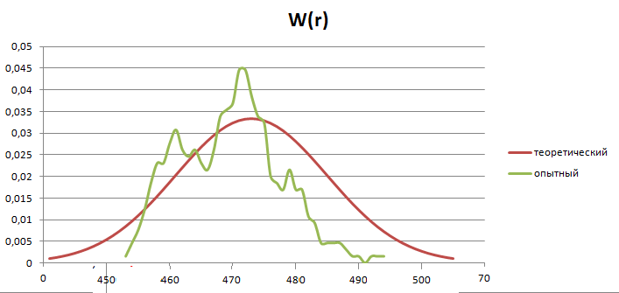

Получаем, что =474 Ом, а номинальное значение – R0=470 Ом.

Систематическая погрешность равна =0,01, случайная =0,03. Погрешность, указанная на резисторах составляет 10%.

Полученное при эксперименте наиболее вероятное значение емкости оказалось больше значения, указанного на конденсаторах. Систематическая погрешность изготовления резисторов равна 1% Неточность результата можно объяснить погрешностью измерения, следствием чего стали не совсем точные значения сопротивлений в каждом из измеряемых случаев.

**Вывод**

Проделав эту лабораторную работу, мы познакомились с некоторыми понятиями, которыми пользуются для описания случайных явлений, а так же с некоторыми статистическими законами: распределением Гаусса, интегральным и дифференциальным законами распределения для непрерывной случайной величины.